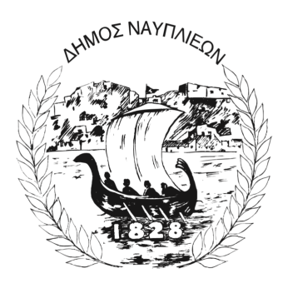
ΔΗΜΟΣ ΝΑΥΠΛΙΕΩΝ
ΑΥΤΟΤΕΛΕΣ ΓΡΑΦΕΙΟ ΕΠΙΚΟΙΝΩΝΙΑΣ και ΔΗΜΟΣΙΩΝ ΣΧΕΣΕΩΝ
04/08/2025

ΔΕΛΤΙΟ ΤΥΠΟΥ
Θέμα: Μη λειτουργία του ΔΑΚ Ναυπλίου λόγω συναυλίας του Βασίλη Παπακωνσταντίνου
Ο Δήμος Ναυπλιέων ενημερώνει το κοινό ότι το Δημοτικό Αθλητικό Κέντρο (ΔΑΚ) Ναυπλίου δεν θα λειτουργεί για το κοινό από την Τρίτη 5 Αυγούστου έως και την Πέμπτη 7 Αυγούστου 2025 και ώρα 17.00, λόγω των προετοιμασιών και της διεξαγωγής της συναυλίας του Βασίλη Παπακωνσταντίνου.
Η συναυλία θα πραγματοποιηθεί στον χώρο του ΔΑΚ την Τετάρτη 6 Αυγούστου 2025, και για λόγους ασφαλείας και εύρυθμης διεξαγωγής της εκδήλωσης, οι αθλητικές εγκαταστάσεις θα παραμείνουν κλειστές καθ' όλο το παραπάνω διάστημα.
Ζητούμε την κατανόηση των πολιτών για την προσωρινή ταλαιπωρία και ευχαριστούμε για τη συνεργασία.

Από το Γραφείο Τύπου
Δήμου Ναυπλιέων

